**在线电子书系统项目设计文档**

组 长 黄俊雯 18301127

组 员 陈付鑫18301122

邓硕 18301125

指导老师 曾立刚

目录

**一、 项目介绍** 3

**二、 项目成果展示** 3

**三、 项目概念设计图** 5

**四、 项目结构目录** 6

**五、 总体设计** 8

**1.** **common：** 8

**2.** **config:** 8

**3.** **domain:** 8

**4.** **exception:** 8

**5.** **repository:** 8

**6.** **service:** 9

**7.** **controller:** 9

**六、 项目逻辑设计** 10

1. **项目介绍**

本在线电子书系统旨在为用户提供良好的阅读体验为理念而设计，具有登录、注册、在线电子书分页阅读、在线电子书分页目录、权限分级系统、上传电子书、下载电子书等功能。

**详情可见另一附件功能文档**

1. **项目成果展示**

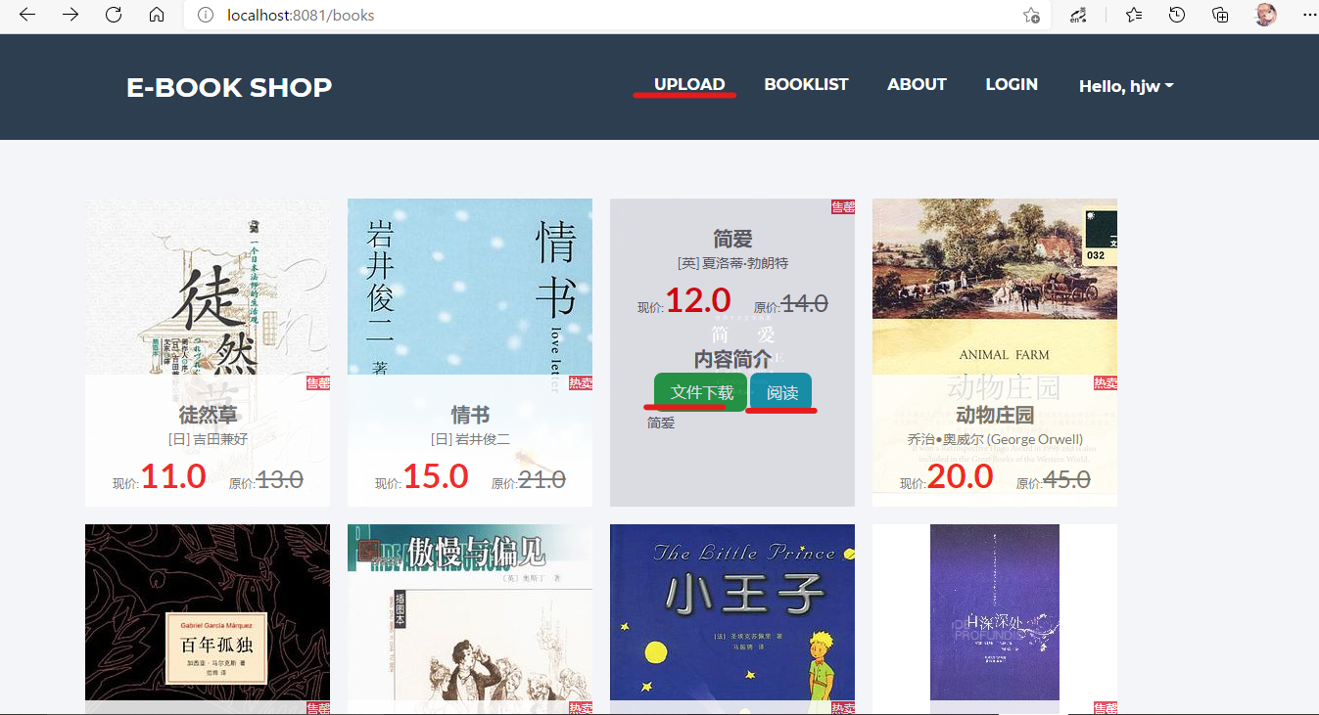

**图 2.1 Admin用户除了下载及阅读权限，还具有上传文件权限**

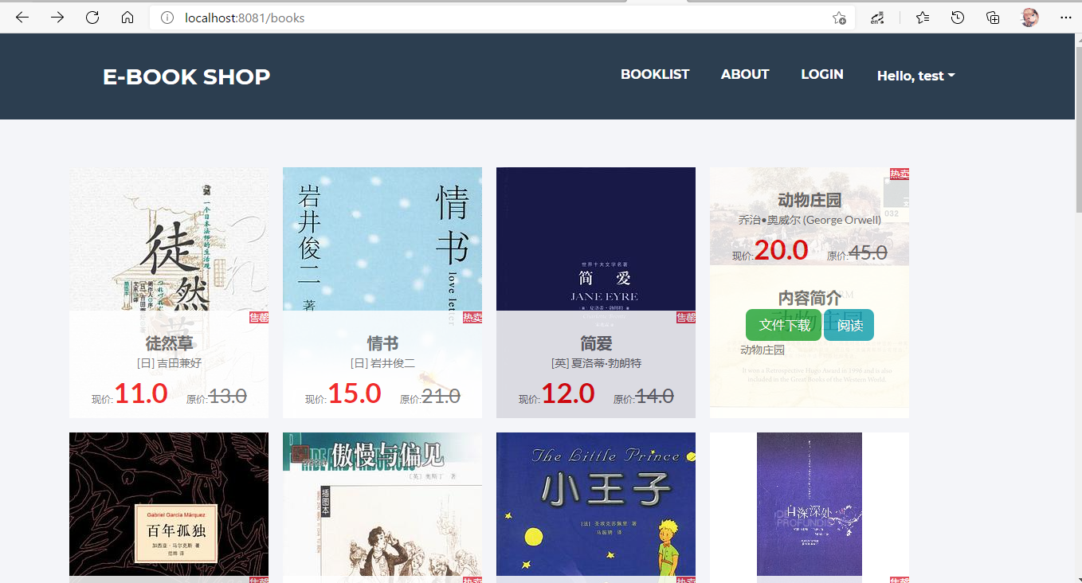

**图 2.2 User用户具有下载及阅读权限**

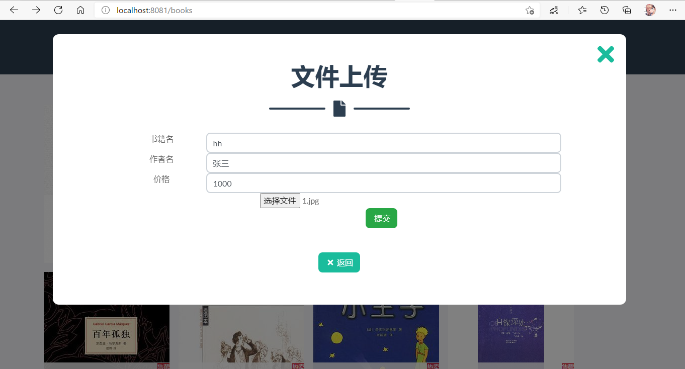

**图 2.3 上传文件界面**

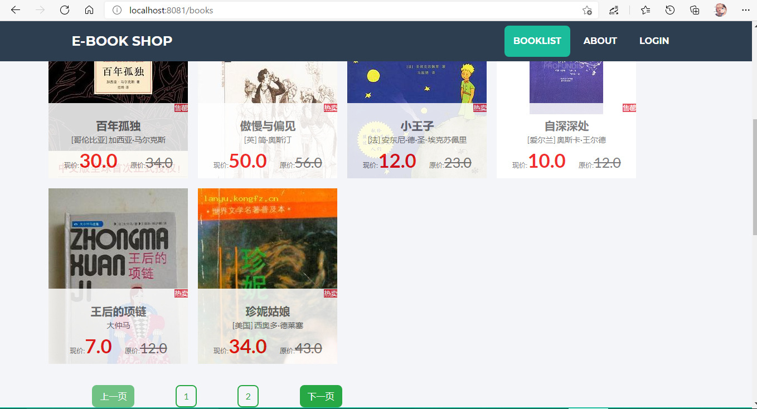

**图 2.4 首页**

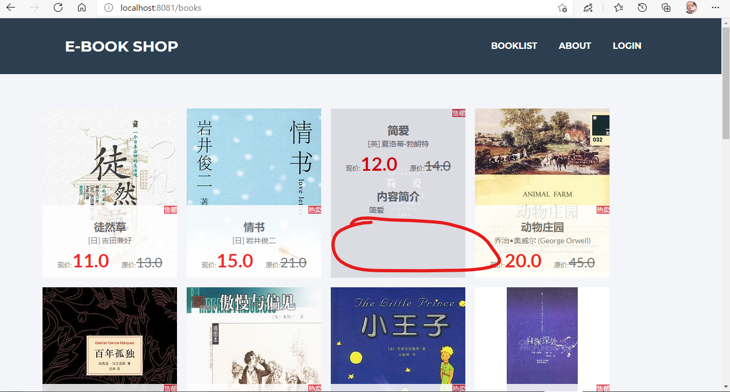

**图 2.5 未登录用户没有权限,只可浏览目录**

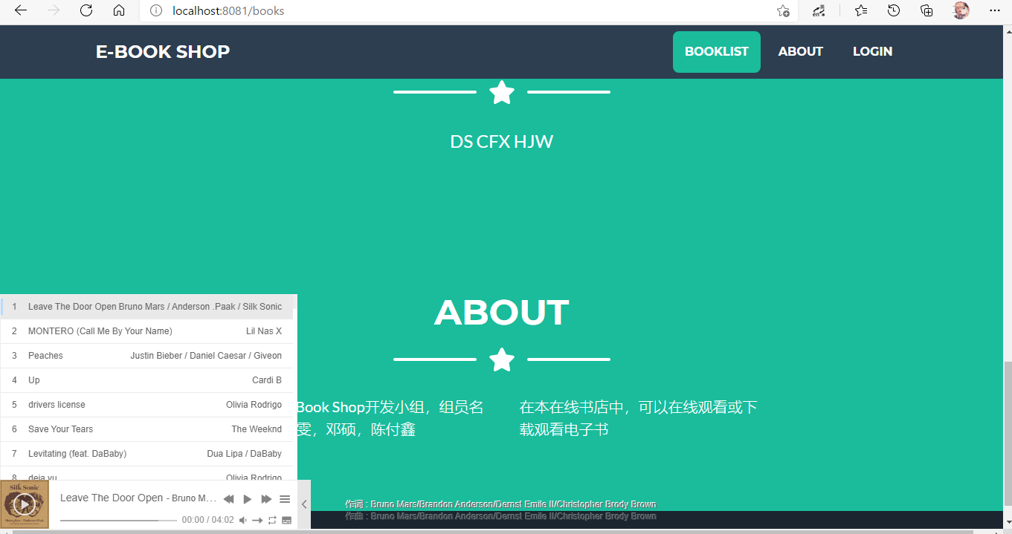

**图 2.6 音乐播放器**

1. **项目概念设计图**

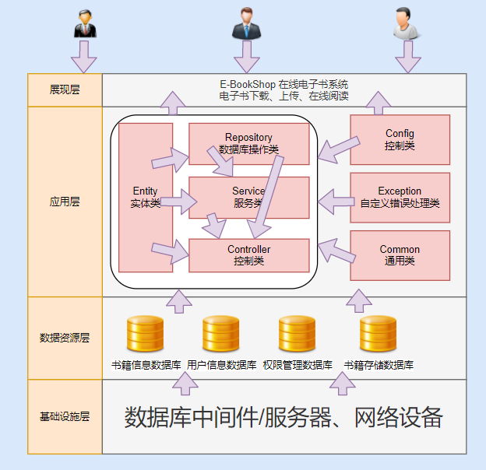

**图3.1 项目概念设计图**

1. **项目结构目录**

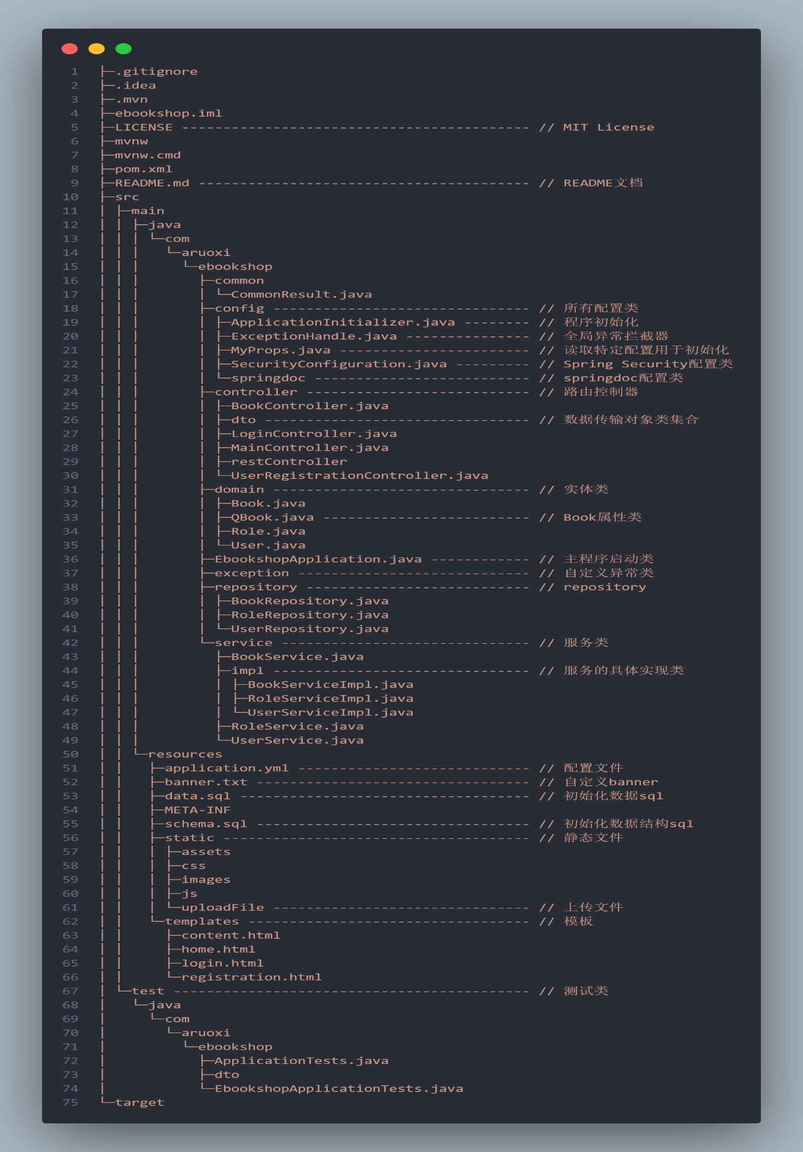

1. **总体设计**

本系统代码共分为两个大部分：为逻辑控制层与静态资源层。其中逻辑控制层分为七个部分分别为：

common、config、controller、domain、exception、repository、service七部分。下面将对这七部分进行详细的介绍。

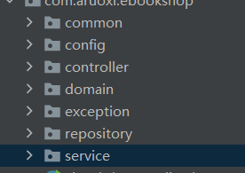

图 3.1 系统七个部分的目录

1. **common：**

此包下共有两个java文件，分别为CommonResult（用于定义通用的消息返回格式，可携带消息码、消息与返回数据）和MD5Util（MD5加密工具，用于数据库的密码加密与解密）。

1. **config:**

此部分定义了控制类，在ApplicationInitializer中对程序进行初始化（如数据库数据初始化等），在ExceptionHandle中设置全局异常拦截器，拦截并抛出自定义异常，在MyProps读取特定配置用于初始化，在SecurityConfiguration中里用SpringSecurity配置实现对未授权访问的拦截与身份识别等功能，同时在springdoc 中设置springdoc 配置，实现了在网页上显示本系统的架构（包括实现的实体类，调用方法等）。

1. **domain:**

这个部分，定义了我们需要使用的实体类（Book，Role，User），将数据库字段以实体属性的形式进行表示，同时通过lombok的方法为其天机基础的GET与SET方法，为访问数据库提供了一个直接的途径。

1. **exception:**

自定义错误信息，在数据或资源出错时，管理员可以根据我们定义的错误信息及时发现并作出补救措施，在一定程度上减少了系统的调试与管理难度，同时避免了系统出现不必要的风险。

1. **repository:**

此部分，共有三个接口文件（BookRepository，RoleRepository，UserRepository），通过注入组件Repository的方式，继承JpaRepository<>，利用domain部分中定义的实体实现对数据库的基础增删改查的功能。

1. **service:**

在此部分，设计了三个服务类（通过定义三个BookService、RoleService、UserService接口，并由BookServiceImp、RoleServiceImp、UserServiceImp三个服务类进行继承并实现），并可以借repository部分的基础增删改查功能实现对数据库与文件的复杂操作与逻辑判断。

1. **controller:**

这个部分为控制部分，共分为两大部分：dto（自定义的数据传输对象）和Controller部分（其中提供了可供外部访问的控制方法，并提供了可供系统管理员的测试api接口，在总体上方便系统的设计与管理）。

dto部分定义的数据传输对象用于携带前后端的部分数据交换，承担了一部分数据库数据的访问与提取功能。

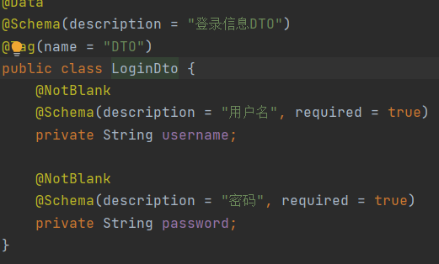

图 3.2 登录信息DTO

Controller部分，通过配置URL，注入组件（RequestMapping、GetMapping、PostMapping），来达到相应浏览器相应访问的目的，在Controller部分对网页的请求进行处理，调用service类与repository类来实现对网页的相应，同时前后端通过thymeleaf对接，实现变量的传输与处理。

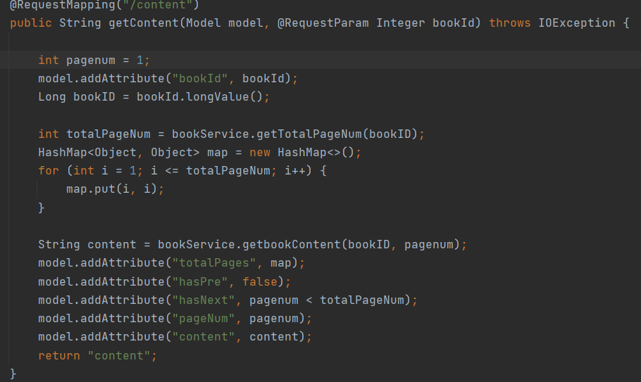

图 3.3 content页面控制器

1. **项目逻辑设计**

